Co to jest elektroniczna legitymacja studencka?
Elektroniczna legitymacja studencka to dokument potwierdzający uprawnienia studenta w formie plastikowej karty z elektronicznym układem stykowym i zbliżeniowym. Zachęcamy do przeczytania naszego artykułu, aby dowiedzieć się więcej!

Elektroniczna legitymacja studencka - Nośnik informacji
Każdy student powinien posiadać elektroniczną legitymacje studencką wydaną przez daną uczelnie na jakiej studiuje. Jest to niezbędny nośnik informacji, który zawiera zakodowane dane o przysługujących studentowi uprawnieniach. Tego typu dokument uprawnia, również do korzystania z zasobów danej uczelni m. in. spełnia rolę jako identyfikator biblioteczny. Uprawnia do dostępu do wybranych pomieszczeń na terenie uczelni czy służy jako klucz do logowania się na komputerach czy serwisie uczelnianym.

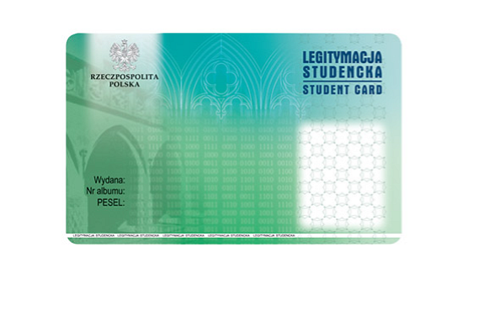
Jak działa elektroniczna legitymacja studencka?
Elektroniczna legitymacja studencka jest w formie plastikowej karty, która zawiera wbudowany układ stykowy. Ważność karty zapisywana jest w pamięci karty z odpowiednimi oznaczeniami. Zalety tego dokumentu to m. in. karta dostępu, identyfikator studenta oraz klucz logowania. Karta może służyć, również jako środek płatności lub może być zintegrowana z kartą miejską w celu korzystania z transportu miejskiego.
Dlaczego warto zainwestować w tego typu rozwiązanie?
Jest to na pewno duże wsparcie dla procesów administracyjnych, edukacji uczelni. Zapewnia większy komfort korzystania z zasób uczelni dla studentów. Znacząco wzrasta poziom bezpieczeństwa na uczelni. Następuje, również obniżenie kosztów związanych z zarządzaniem uczelnią.

